SCHEMAT ORGANIZACYJNY
ETISOFT KRAKÓW MAREK OBŁAZA SP.K.

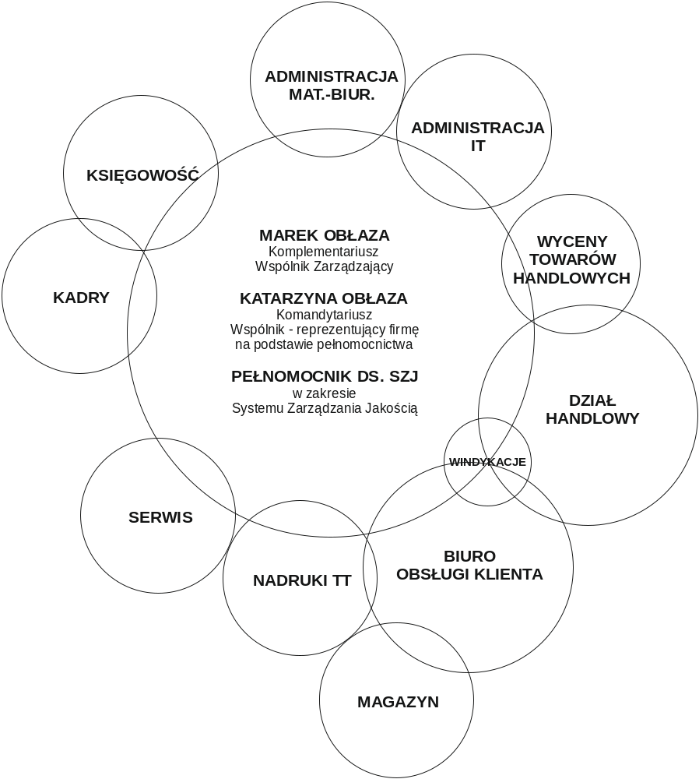

Zatwierdził: Marek Obłaza,
Kraków, 2022-07-01

